# **Laporan Pengembangan Aplikasi “Aplikasi Warung Makanan”**



Disusun oleh:

A11.2020.12715 – Safiar Azalia Amanullah

Kelompok A11.4523

**Fakultas Ilmu Komputer**

**UNIVERSITAS DIAN NUSWANTORO**

Daftar isi

**Laporan Pengembangan Aplikasi “Aplikasi Warung Makanan”** 1

**BAB I Tentang Aplikasi** 3

**1.1** **Deskripsi** 3

**1.2** **Screenshot Tampilan Awal** 3

**1.3** **Manfaat Aplikasi** 3

**BAB II Detail pengembangan Aplikasi** 4

**2.1** **Flow Chart** 4

**2.2** **Class Diagram** 4

**2.3** **Timeline Gantt Chart** 5

**2.4** **Screenshot Lengkap** 5

**Refrensi** 6

# **BAB I Tentang Aplikasi**

## **Deskripsi**

Aplikasi “Warung Makanan” adalah sebuah aplikasi yang bertujuan untuk memudahkan pemilik warung untuk mendapatkan segmen target konsumen baru di daerah sekitarnya, karena dengan menggunakan aplikasi ini para calon pembeli akan mendapatkan banyak informasi dari warung tersebut seperti menu makanan dan harga bagi para calon pembeli untuk ingin mencari tahu informasi tentang warung yang ada disekitarnya.

Dengan demikian terciptalah aplikasi Warung Makanan tersebut yang menjawab kesulitan yang dialami oleh para calon pembeli yang sedang tidak berada di daerahnya.

## **Screenshot Tampilan Awal**

## **Manfaat Aplikasi**

Manfaat yang dimiliki aplikasi ini diantaranya:

1. Memudahkan pendatang atau para petualang untuk mengetahui warung di daerah sekitar.
2. Memudahkan mereka untuk mendapatkan informasi tentang detail warung yang tersedia dalam aplikasi tersebut.
3. Lebih banyak mendapatkan informasi tentang menu makanan yang terdapat di warung di sekitar mereka.

# **BAB II Detail pengembangan Aplikasi**

## **Flow Chart**

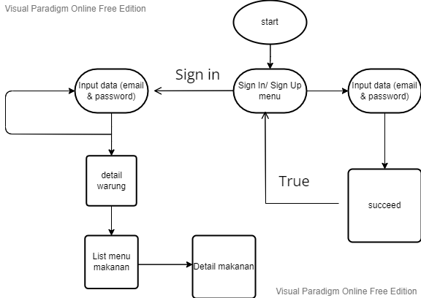

## **Class Diagram**

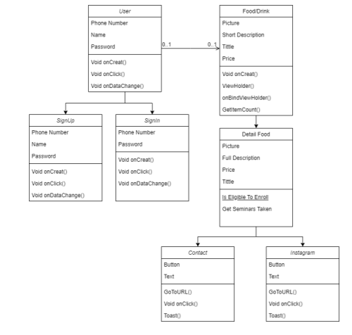

## **Timeline Gantt Chart**

|  |  |  |  |  |  |  |  |  |  |  |  |
| --- | --- | --- | --- | --- | --- | --- | --- | --- | --- | --- | --- |
|  |  |  | **7 Jan 22** | **8 Jan 22** | **9 Jan 22** | **10 Jan 22** | **11 Jan 22** | **12 Jan 22** | **13 Jan 22** | **14 Jan 22** | **15 Jan 22** |
| **1** |  |  |  |  |  |  |  |  |  |  |  |
| **2** |  |  |  |  |  |  |  |  |  |  |  |
| **3** |  |  |  |  |  |  |  |  |  |  |  |
| **4** |  |  |  |  |  |  |  |  |  |  |  |
| **5** |  |  |  |  |  |  |  |  |  |  |  |
| **6** |  |  |  |  |  |  |  |  |  |  |  |

## **Screenshot Lengkap**

|  |  |
| --- | --- |
|  |  |
|  |  |
|  | |

# **Refrensi**

**Design :** [**https://www.figma.com/community**](https://www.figma.com/community)